Nabízíme k prodeji plně funkční Kontejnerovou čistírnu odpadních vod pro 850 EO (rok výroby 2008) a Integrované hrubé předčištění IHPES 15 (rok výroby 2008).
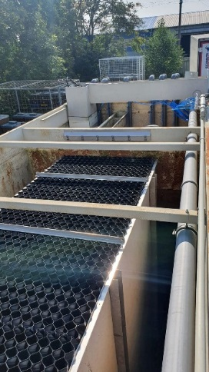
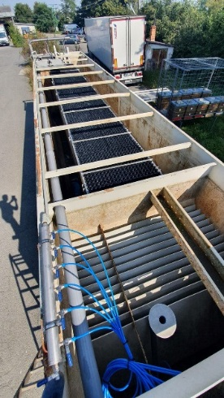
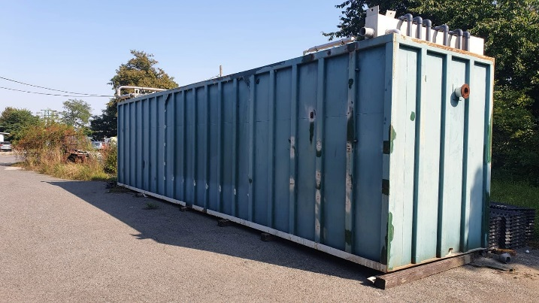

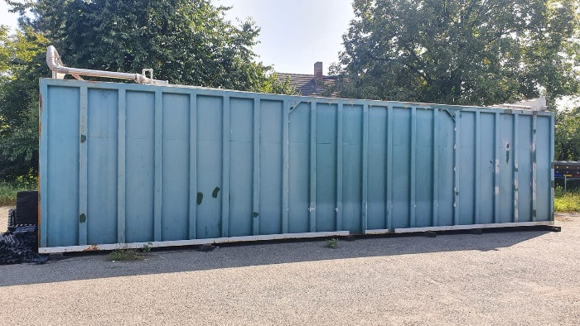
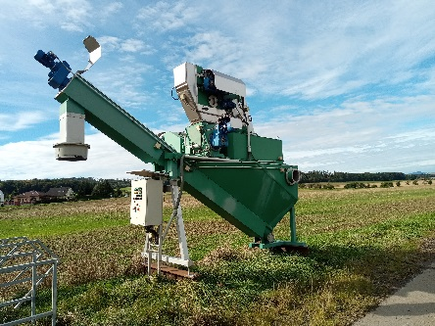

Kontejnerová ČOV pro 850 ekvivalentních obyvatel (EO)
Kombiblok je uložen na roznášecí základ, provedený ze silničních panelů 3,00 x 1,00 m, síly 150 mm uložených na štěrkový podklad. Nádrž kombibloku je provedena z ocelové konstrukce s povrchovou úpravou, zajišťující odolnost vůči účinkům odpadní vody s vnějším statickým rámem. Půdorysné rozměry ocelového kontejneru jsou 12,20 x 2,40 m, výška 3,0 m. Vzduch pro provzdušnění kalojemu dodávají dmýchadla pro aeraci kombibloku.
Součástí ČOV je Integrované hrubé předčištění IHPES 15.
V roce 2013 bylo provedeno opláštění ČOV a oprava rozvodu elektřiny.
V roce 2020 byla provedena celková rekonstrukce kontejnerové ČOV, a to oprava aeračního systému, oprava bionosiče, repase dmychadel, výměna plastových trubních rozvodů, revize stavu a oprava elektroinstalace.
V případě zájmu poskytneme reference na dodavatele (zpracování projektu, realizace stavby).

Cena: DOHODOU

Další informace a podrobné technické údaje Vám rádi poskytneme na emailové adrese: urad@obecstablovice.cz, kontaktní osoba: starosta obce Štáblovice, Ing. Tomáš Vavrečka, tel. č. 731 421 340

